



DOSSIER DE VALIDATION

DEVELOPPEUR FULL STACK (DFS)

Titre de niveau 6 inscrit au RNCP

Titre :

Démontrer l’acquisition des compétences décrites dans le référentiel de la certification visée

Marc DE LARREA

24/11/2023

Tuteur : Cédric NOTIN

# Remerciements

Je tiens à exprimer ma gratitude envers toutes les personnes qui m'ont soutenu et aidé tout au long de mon parcours en tant que développeur Full Stack. Leur soutien inconditionnel et leurs précieux conseils ont été essentiels pour mon apprentissage et ma réussite.

Tout d'abord, je souhaite remercier chaleureusement Baptiste Coulaud, mon mentor, qui m'a initié à ce vaste monde du développement et m'a transmis ses connaissances avec passion. Sa patience et sa disponibilité ont été d'une aide précieuse, et je lui suis reconnaissant de m'avoir encouragé à me dépasser constamment.

Un grand merci également à mes collègues de travail, qui m'ont accompagné jour après jour dans cette aventure. Leur expertise, leur soutien et leur esprit d'équipe ont créé un environnement propice à l'apprentissage et à l'épanouissement professionnel. Je suis reconnaissant d'avoir eu la chance de travailler avec des personnes aussi talentueuses et bienveillantes.

Je tiens également à exprimer ma reconnaissance envers l'IT-Akademy, mon organisme de formation. Leurs programmes d'apprentissage complets et leurs formateurs compétents m'ont permis de devenir un meilleur développeur Full Stack jour après jour. Je suis reconnaissant envers toute l'équipe pédagogique pour leur engagement et leur dévouement.

Enfin, je souhaite remercier mon entreprise, ARC France, qui m'a offert l'opportunité de mettre en pratique mes compétences et d'approfondir mes connaissances. Leur confiance en moi et leur soutien constant ont été déterminants dans ma progression professionnelle. Je suis reconnaissant envers toute l'équipe d'ARC France pour leur accompagnement et leur encouragement.

# Avant-Propos

Ce rapport a été réalisé dans le cadre de ma formation en tant que développeur Full Stack à l' IT-Akademy, du 17 novembre 2022 au 24 novembre 2023. Son objectif est de valider les différents blocs de compétences requis pour l'obtention du diplôme.

Mon parcours personnel est marqué par une diversité de métiers exercés, où la minutie et la bienveillance ont toujours été les maîtres-mots. J'ai eu l'opportunité d'explorer plusieurs domaines et de devenir compétent dans ceux-ci. Cependant, ma passion pour l'apprentissage et mon désir d'aider les autres ont continué de grandir.

C'est pourquoi j'ai décidé de me lancer dans un nouveau défi, un défi de taille : devenir un développeur accompli. J'ai observé les incroyables possibilités offertes par le monde numérique et j'ai décidé de m'immerger dans cet univers en constante évolution.

Au cours de cette formation, j'ai eu l'opportunité d'apprendre les bases fondamentales du développement, de me familiariser avec les langages de programmation et les technologies les plus couramment utilisés. J'ai également acquis une compréhension globale de la conception et du déploiement d'applications web, ainsi que de la gestion des bases de données.

Je tiens à remercier chaleureusement l' IT-Akademy pour la qualité de son programme de formation et l'encadrement pédagogique attentif de ses formateurs. Leur expertise et leur passion pour le développement m'ont inspiré et stimulé tout au long de ce parcours.

J'aborde ce projet de soutenance avec enthousiasme et détermination.

Je suis fier du chemin parcouru jusqu'à présent et je suis convaincu que cette expérience en tant que développeur Full Stack me permettra d'ouvrir de nouvelles perspectives professionnelles passionnantes.

Ce rapport témoigne de mes compétences, de mes réalisations et de mon engagement dans cette formation.

Je tiens à exprimer ma gratitude envers tous ceux qui m'ont soutenu et encouragé dans cette aventure, ainsi qu'envers mes collègues de classe qui ont partagé cette expérience avec moi.

Table des matières

Pages :

[Remerciements 3](#_Toc146546203)

[Avant-Propos 4](#_Toc146546204)

[Table des matières 5](#_Toc146546205)

[Introduction 6](#_Toc146546206)

[Le projet IOT (Purpaws) de mon école IT AKADEMY 6](#_Toc146546207)

[Le stage en entreprise (Arc Europe France) 6](#_Toc146546208)

[PROJET IOT (Internet des objets) 7](#_Toc146546209)

[Scrum 12](#_Toc146546210)

[Canva 13](#_Toc146546211)

[LES DÉBUTS DU TRAVAIL D'ÉQUIPE 14](#_Toc146546212)

[1.Notion : 14](#_Toc146546213)

[2.Wireframes : 15](#_Toc146546214)

[3. Maquettes : 16](#_Toc146546215)

[4. UML du projet : 17](#_Toc146546216)

[5. Risques et Criticité 19](#_Toc146546217)

[Chef de projet 21](#_Toc146546218)

[GitHub 21](#_Toc146546219)

[- DevOps : 23](#_Toc146546220)

[- CI/CD : 23](#_Toc146546221)

[- Création de branches localisées 23](#_Toc146546222)

[Maintien de Scrum 24](#_Toc146546223)

[Coder une maquette 25](#_Toc146546224)

[Composant Header.js 26](#_Toc146546225)

[Header.scss 27](#_Toc146546226)

[Imprévu 28](#_Toc146546227)

[Présentation 30](#_Toc146546228)

[NotificationButton.js 31](#_Toc146546229)

[L’entreprise 33](#_Toc146546230)

# Correspondance Référentiel

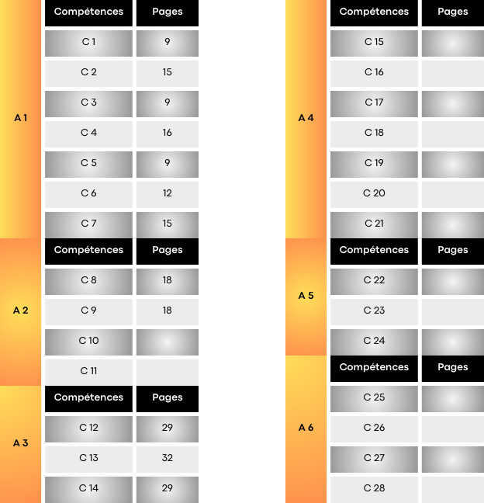

# Introduction

## Le projet IOT (Purpaws) de mon école IT-Akademy

Au cours de ma formation à l’IT-Akademy, j'ai eu l'opportunité de participer à un projet passionnant axé sur l'IoT (Internet des Objets).

En tant que chef de projet, j'ai été chargé de superviser l'avancement et de gérer de manière Agile/Scrum le travail d'équipe.

Dès le premier jour, mes collègues de projet (Mel, Ryan, Yannis) m'ont désigné pour ce rôle en raison de mon expérience professionnelle, estimant que j'étais le mieux qualifié pour assumer cette responsabilité.

Dans le cadre de ce projet, nous avons dû identifier les technologies adaptées et concevoir une gamelle connectée pour chat. Grâce à cet exercice, nous avons pu mettre en pratique de nombreux concepts et compétences requis pour la validation de notre formation.

L’école se situe à Charbonnières-les-Bains, j’y étais de décembre 2022 au juillet 2023

## Le stage en entreprise (Arc Europe France)

Parallèlement à ce projet, j'ai également eu la chance d'effectuer un stage au sein de l'entreprise ARC.

ARC Europe France est une entreprise spécialisée dans le dépannage automobile. Mon travail au sein de cette société a été axé sur le développement et maintien d'une application destinée à aider les conducteurs en détresse (Cactus). J'ai eu l'occasion de travailler en équipe sur ce projet, contribuant ainsi à son développement et à son amélioration.

Mon stage s'est déroulé du 17 juillet au 24 novembre 2023.

# PROJET IOT (Internet des objets)

L' IT-Akademy nous a demandé de réaliser un projet IOT, nous avons donc (toute la classe) écrit sur des petits papiers des idées.

Après avoir lu et noté la pertinence des idées, nous avons voté pour celles qui nous intéressaient le plus et ensuite créé des équipes de 4.

J'ai personnellement choisi de participer à la création d'une gamelle pour chat connectée à son application web et mobile ainsi qu'à son site marchand. J'ai fait ce choix car, en tant que propriétaire d'un chat, j'ai pu facilement m'identifier aux problèmes potentiels des propriétaires qui ont des chats qui ne savent pas réguler leur appétit. Cette gamelle gère l'approvisionnement en croquettes des chats selon les paramètres souhaités par leurs maîtres. Le site marchand vend la gamelle, service tout en un.

Dans ce projet, la première étape a été la création de l'équipe. J'ai eu la chance de travailler avec d'excellents coéquipiers :

- Ryan, qui possède une logique impressionnante et une aisance remarquable en algorithmie,

- Mel, qui a un goût prononcé pour le front-end et une réflexion hors du commun,

- Enfin, Yannis, qui possède une expérience solide en programmation, un grand sens de l'humour, ainsi qu'une source de connaissances et de motivation très appréciable pour l'apprentissage.

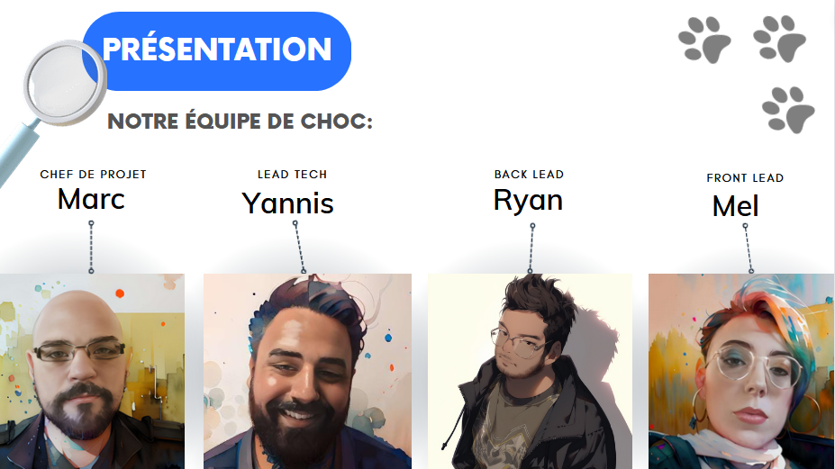

Lorsque nous nous sommes concertés pour déterminer comment le projet allait se dérouler, il est apparu évident à mes coéquipiers que ma place serait celle de chef de projet.

En effet, mes expériences passées m'ont fait apparaître comme un leader à leurs yeux, et ils m'ont donc confié cette responsabilité sans même me laisser d'autre choix.

Cela m'a permis de remplir plusieurs tâches cruciales du projet, notamment :

- Arbitrer les décisions en cas de litiges ou d'indécisions,

- Collaborer avec l'équipe pour définir l'organisation et les objectifs (utilisation de Scrum et définition de l'objectif final), (A1 C3)

- Gérer les petits conflits qui peuvent survenir,

- Organiser le groupe afin de minimiser les éventuels ralentissements, (A1 C5)

- Évaluer les forces et les faiblesses de chacun afin d'équilibrer la répartition du travail et de garantir au maximum que le projet puisse être mené à bien dans les délais impartis.

La deuxième étape a été de déterminer comment nous allions réaliser une gamelle connectée pour chat intégrée à une application web. Cette phase a soulevé plusieurs questions essentielles : (A1 C1)

**1.** Quel langage de programmation devons-nous utiliser ?

**2.** Quelle architecture convient le mieux ?

**3.** Quelles technologies devons-nous intégrer ?

**4.** Comment construire le dispositif en lui-même ?

**5.** Quelles sont les exigences de l'école à ce sujet ?

**6.** Comment pouvons-nous travailler de manière efficace en équipe ?

**7.** Qui sera responsable de quelles tâches ?

Nous avons abordé chacune de ces questions en groupe, et j'ai suggéré une idée supplémentaire : la nécessité de documenter l'ensemble du processus, en créant une présentation.

En fin de compte, nous avons pris les décisions suivantes : (A3 C12.4.5.6.7.8.9)

**1. Langages de programmation :** Python pour la partie embarquée, React pour le front-end, et PHP pour le back-end.

 

Et l'interaction entre ces langages nécessitait une vue clair :

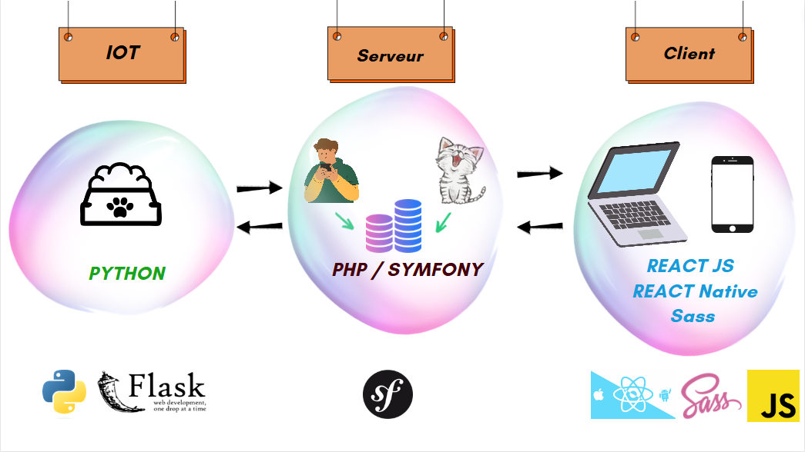

Le langage **python** sera utilisé pour faire le lien entre la gamelle et le serveur,

**PHP symfony** sera le langage serveur (Backend) et fera le lien entre la gamelle et l’application web(Frontend)

**React JS** sera le langage de l’application web et fera le lien entre le serveur et l’appli.

Nous avons préféré rester sur des langages de programmation que nous avions vus en cours, le temps nous faisant défaut. Connaître même un peu le langage étant un gain de temps, les meilleures options que nous avions étaient donc PHP, React et Python.

**2. Architecture MVC (Modèle-Vue-Contrôleur) :**

C'est un modèle de conception logicielle qui divise une application en trois composants interconnectés : le modèle, la vue et le contrôleur;

**- Le modèle** représente la logique de l'application et les données. Dans notre projet, le modèle est responsable de la gestion des données de la gamelle connectée, telles que les informations sur la nourriture, les horaires d'alimentation, le nom du chat, etc.

**- La vue** est responsable de l'interface utilisateur. Dans notre cas, il s'agit de l'interface web que les utilisateurs utiliseront pour interagir avec la gamelle connectée.

**- Le contrôleur** agit comme un intermédiaire entre le modèle et la vue. Il traite les demandes de l'utilisateur et met à jour le modèle en conséquence.

Par exemple, lorsqu'un utilisateur planifie l'alimentation de son chat via l'application, le contrôleur s'assure que ces informations sont enregistrées dans le modèle et que la vue est mise à jour pour refléter les changements.

L'architecture MVC offre une séparation claire des fichiers du code ainsi qu'une logique plus facile à entrevoir, ce qui facilite la maintenance et l'évolutivité de l'application.

**3. Utilisation d'un Raspberry Pi ainsi qu'une puce pour le suivi du chat :**

Le Raspberry Pi est un petit ordinateur monocarte abordable qui peut être utilisé dans une variété d'applications, y compris les projets IoT.

Dans notre projet, nous avons choisi d'utiliser un Raspberry Pi pour plusieurs raisons :

- Il est compact et économe en énergie, ce qui en fait un choix idéal pour un dispositif embarqué.

- Il dispose de ports d'entrée/sortie (GPIO) permettant de connecter des capteurs et des actionneurs.

- Il peut exécuter une version de Python, ce qui facilite la programmation de la partie embarquée de notre gamelle connectée.

Le Raspberry Pi sera responsable de la collecte de données à partir de capteurs sur la gamelle, comme le poids de la nourriture, et de l'envoi de ces données au serveur back-end via une connexion Internet. Cela permet aux utilisateurs d'accéder à ces informations via l'application web.

**4. Nous avons élaboré plusieurs plans** individuellement pour ne pas influencer les idées des autres membres, puis nous avons fusionné nos meilleures idées pour créer un prototype.

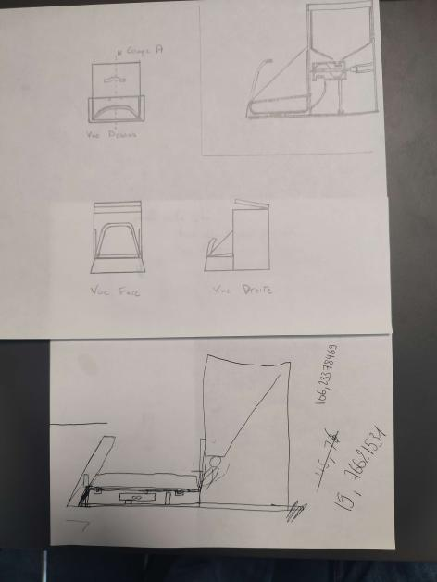

**5. L'école nous avait imposé certains langages**, mais nous avons pu justifier notre choix d'utiliser Python. Nos recherches sur les interactions entre les objets et les différentes nécessitées des connexions (serveurs, applications) pointaient vers ce langage.

L’école est également de fait notre client. L'IT-Akademy nous avait demandé de réaliser un projet IoT (Internet des objets) ainsi qu'un "Fil Rouge" qui consistait initialement en la création séparée d'un site marchand et d'un objet IoT.

Cependant, nous avons négocié avec l'école la possibilité de fusionner ces deux objectifs en un seul projet, en développant la gamelle connectée ainsi que son site marchand associé.

**6. Nous avons adopté la méthode agile Scrum** pour travailler ensemble de manière efficace tout au long de notre aventure.

# Scrum

La méthodologie Scrum est un cadre de travail agile qui favorise la collaboration, la transparence et l’adaptabilité dans le développement de logiciels. Dans notre projet, nous avons choisi d’adopter Scrum pour plusieurs raisons :

- Scrum nous permet de travailler de manière itérative et incrémentale, ce qui signifie que nous développons notre projet par étapes successives et fonctionnelles.

- Les "sprints" de Scrum sont des périodes de développement définies, généralement de deux à quatre semaines (dans notre cas, nous faisions un nouveau sprint toutes les deux semaines), au cours desquelles nous nous concentrons sur la réalisation d'objectifs spécifiques.

- Scrum encourage la communication régulière au sein de l'équipe, ce qui est essentiel pour résoudre rapidement les problèmes et s'assurer que le projet avance sans problème.

Au fil des jours, il m'est apparu évident que notre rythme et notre manière de travailler ensemble pouvaient encore être optimisés. J'ai donc décidé de tenir une brève réunion tous les soirs, d'une durée de 15 à 20 minutes, pour résumer la journée en trois points : (A1 C6)

- Qu'as-tu accompli aujourd'hui ?

- Quels problèmes as-tu rencontrés ?

- Qu'as-tu prévu de faire demain ?

Cela présentait plusieurs avantages :

- Chacun d'entre nous savait où en étaient les autres,

- Nous échangions sur nos problèmes, et si l'un d'entre nous avait une proposition, le problème était résolu facilement le lendemain matin, ce qui représentait un gain de temps et d'énergie,

- Le maintien des échanges contribuait à maintenir une atmosphère positive au sein de l'équipe.

**7. L’équilibre.** Nous avons constaté que nous étions parfaitement équilibrés avec deux membres spécialisés en front-end et deux en back-end, avec Ryan et Yannis pour le back-end, et Mel et moi pour le front-end.

## Canva

En parallèle, j'ai commencé sur Canva une présentation. Je me suis dit que garder une trace écrite de l’avancée du projet pourrait être une bonne idée.

Mes collègues ont débattu sur l’utilité de tout noter, tout enregistrer, coucher sur papier ou Canva tous les détails de notre périple. Ils ont pensé à l’unanimité que cela n’était pas nécessaire au vu des demandes clients actuelles.

Mais de mon point de vue, il était important de noter nos difficultés, nos choix, nos créations diverses.

Dans un premier temps, parce que j'étais fier de créer quelque chose en partant de rien, et ensuite pour garder une trace des différentes options qui ont été choisies, tout simplement pour ne pas oublier par où nous étions passés pour arriver à ces résultats.

J’ai donc préféré être prudent et continuer malgré tout à mettre une quantité non exagérée de données de côté (pour le cas où).

J’en ai également profité pour jeter un œil sur le travail de mes collègues, et parfaire ma compréhension des langages divers utilisés. (C21)

# LES DÉBUTS DU TRAVAIL D'ÉQUIPE

Nous nous sommes répartis les tâches de la manière suivante, en vue de réaliser notre projet : (A1 C2, C7)

## 1.Notion :

Nous avons créé une section sur Notion. Notion est une plateforme de gestion de projet et de collaboration en ligne qui permet aux utilisateurs de créer, organiser et partager des informations de manière flexible.

Elle combine des fonctionnalités de prise de notes, de gestion de tâches, de création de bases de données et de collaboration en temps réel au sein d'une seule application (A4 C21.2).

Nous avons réparti les tâches en fonction de nos forces et faiblesses. Étant le membre le moins difficile de l'équipe Front (le "Front-end" est, pour simplifier, la partie visible de l'application), j'ai laissé à ma collègue le soin d'attribuer les tâches et d'approuver ou de rejeter ses choix. J'ai finalement pris en charge les sujets les plus long a réaliser, tandis que Mel a pris en charge ceux qui nécessitaient le plus de liens de redirection et de travail sur le CSS (le CSS est ce qui permet de modifier l'aspect visuel des différents éléments de l'application).

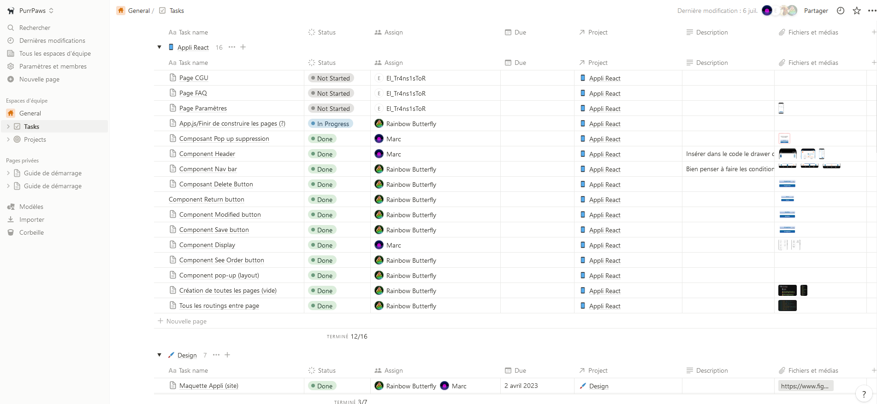

## 2.Wireframes :

Les wireframes sont des schémas de conception initiale de l'interface de l'application. (A1 C4)

Ils nous ont permis de visualiser à quoi ressemblerait l'application avant de passer à la phase de développement.

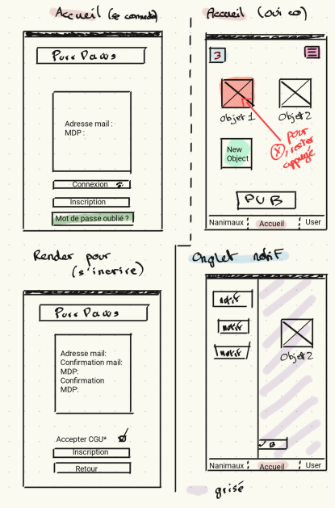 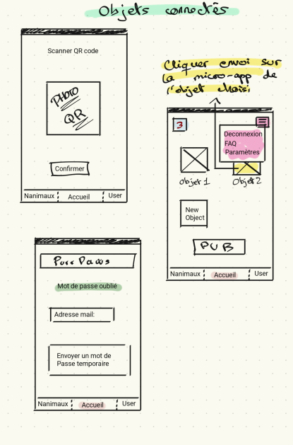

## 3. Maquettes :

Les maquettes sont des représentations plus détaillées de l'interface, montrant les éléments de design, les couleurs et les emplacements des éléments de l'application.

Elles nous ont permis d'avoir une idée précise du rendu final de l'application.

Elles ont également soulevées une question essentielle, la charte graphique.

Nous avons choisi en couleur principale le bleu, et en couleur secondaire l’orange. Le bleu a été choisi d’un commun accord, la couleur du ciel, de la liberté.

Pour ce qui est de l’orange, Mel nous a indiqué que c’était une couleur chaleureuse qui répondait bien avec le bleu, nous avons donc tous accepté son choix sans plus de questions.

Et donc, voici nos maquettes :

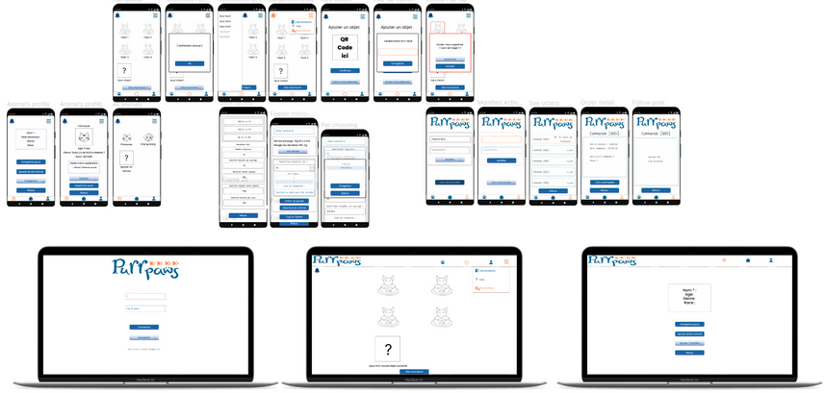

## 4. UML du projet :

Nous avons utilisé l'UML (Unified Modeling Language) pour modéliser différents aspects du projet, notamment les diagrammes de cas d’utilisations, les diagrammes de séquences, la spécification des besoins, la Méthode d'Organisation et d'Analyse(MOA), le modèle conceptuel de données (MCD) et le modèle physique de données (MPD). (A2 C8, C9, C10, C11)

Petite explication :

**Diagrammes de Cas d'Utilisation** : Les diagrammes de cas d'utilisation sont des outils de modélisation UML qui permettent de décrire les interactions entre un système (comme une application ou un site web) et ses utilisateurs. Ils montrent les différentes actions ou fonctionnalités que les utilisateurs peuvent effectuer dans le système et comment ces actions sont liées les unes aux autres. Ces diagrammes nous ont été utiles pour comprendre comment le système se comporte du point de vue de l'utilisateur.

**Diagrammes de Séquences** : Les diagrammes de séquences se concentrent sur la manière dont les objets interagissent dans un système et la chronologie de ces interactions. Ils montrent comment les différentes parties du système communiquent entre elles pour accomplir une tâche spécifique. Les diagrammes de séquences sont particulièrement utiles pour représenter les processus complexes requis par cette application.

**Le diagramme de classe**: C’est un élément clé de la modélisation UML qui représente la structure statique d'un système logiciel, en mettant en évidence les classes, les attributs, les méthodes et les relations entre les classes. Il aide à visualiser comment les objets seront organisés et interconnectés dans le système. Le diagramme de classe est particulièrement utile pour les développeurs, car ils nous ont permis de planifier la conception du code et de s'assurer que toutes les classes et leurs relations sont bien définies avant de commencer la programmation.

**Méthode d'Organisation et d'Analyse (MOA)** : La MOA est une approche méthodologique qui vise à organiser et analyser de manière structurée les processus, les données et les besoins au sein d'une organisation ou d'un projet. Elle aide à améliorer l'efficacité, la compréhension et la gestion des activités en utilisant des techniques de modélisation, de documentation et d'analyse pour prendre des décisions éclairées et optimiser les opérations. Cette vision simpliste nous a aidé à y voir plus clair sur qui fait quoi.

**Modèle Conceptuel de Données (MCD)** : Le MCD est une représentation abstraite des données et de leurs relations dans une base de données. Il se concentre sur la structure logique des informations, sans se soucier des détails techniques de stockage ou d'implémentation.

**Modèle Physique de Données (MPD)** : Le MPD, quant à lui, représente la façon dont les données seront réellement stockées et organisées dans une base de données, en prenant en compte les contraintes techniques, les types de données, les index, les clés étrangères, etc. Le MPD traduit le MCD en une structure concrète qui peut être mise en œuvre dans une base de données spécifique.

**Diagrammes de cas d’utilisations (Use Case)**

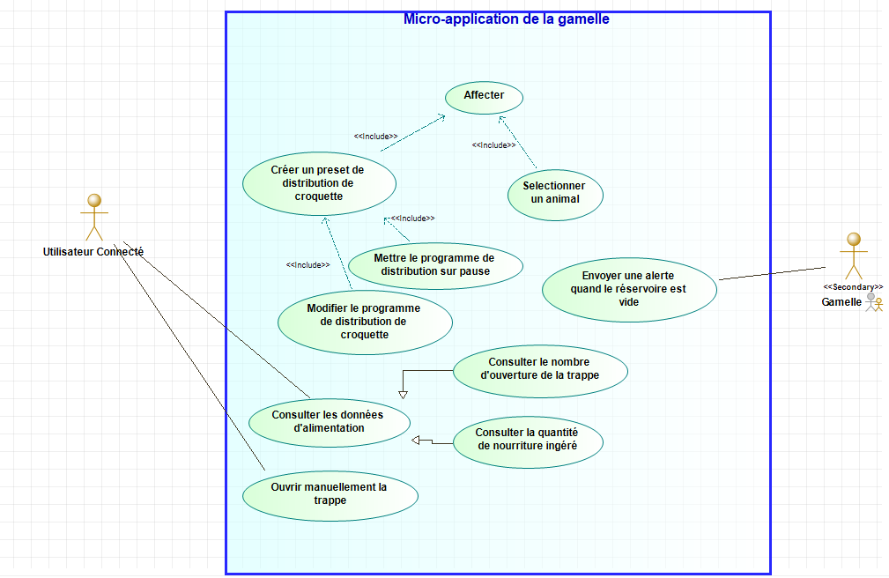

**Diagramme de séquences**

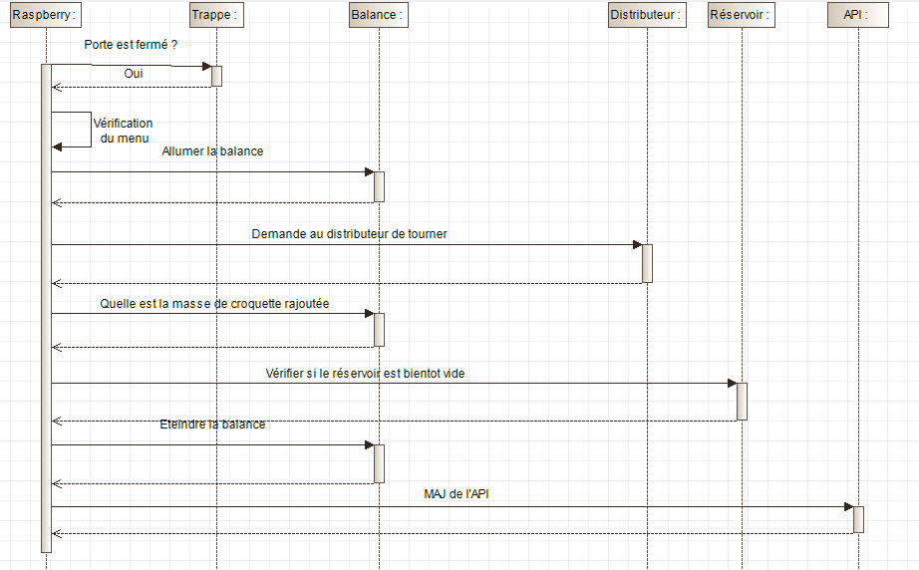

**Diagramme de classe**

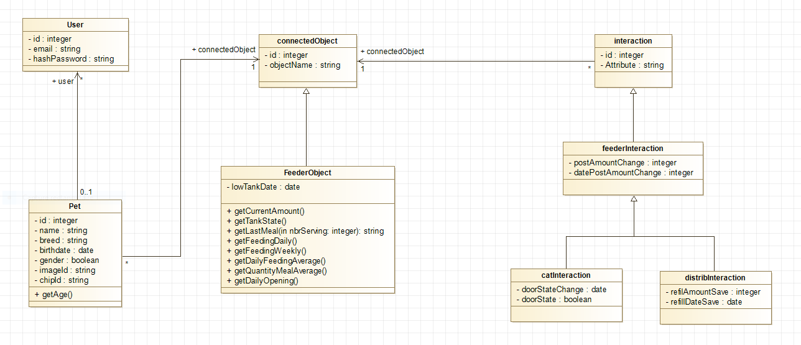

**MOA**

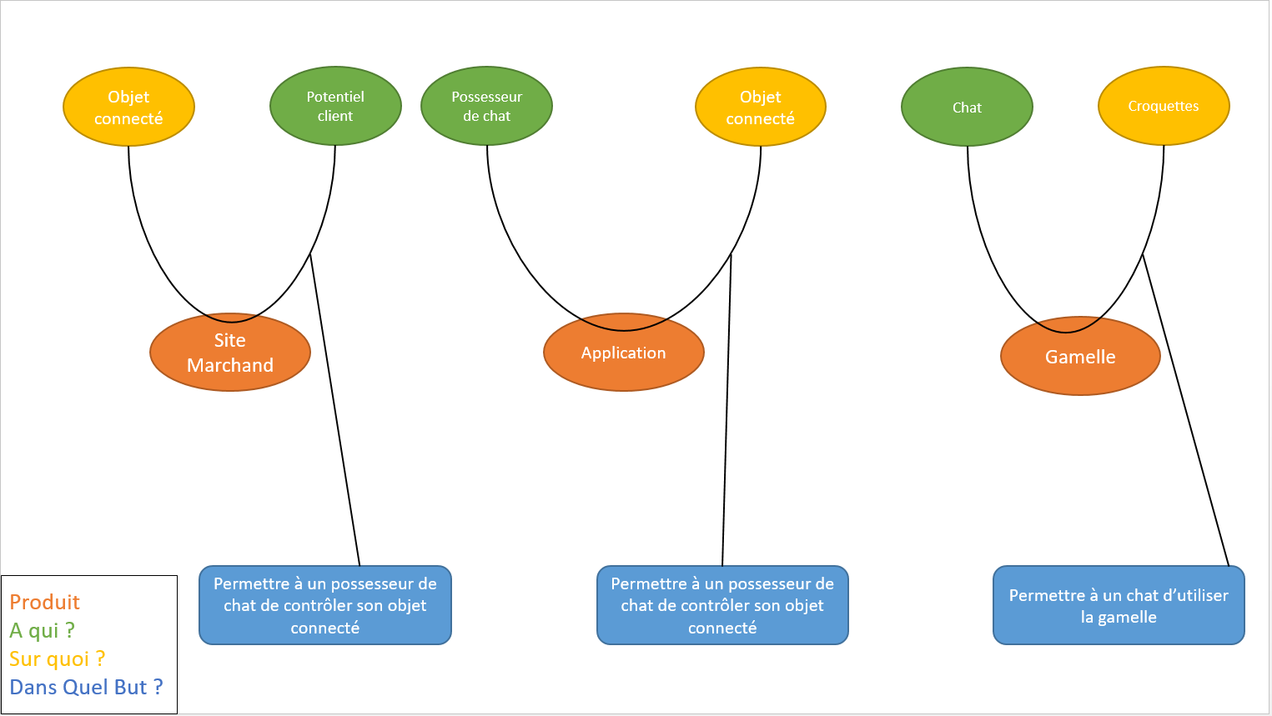

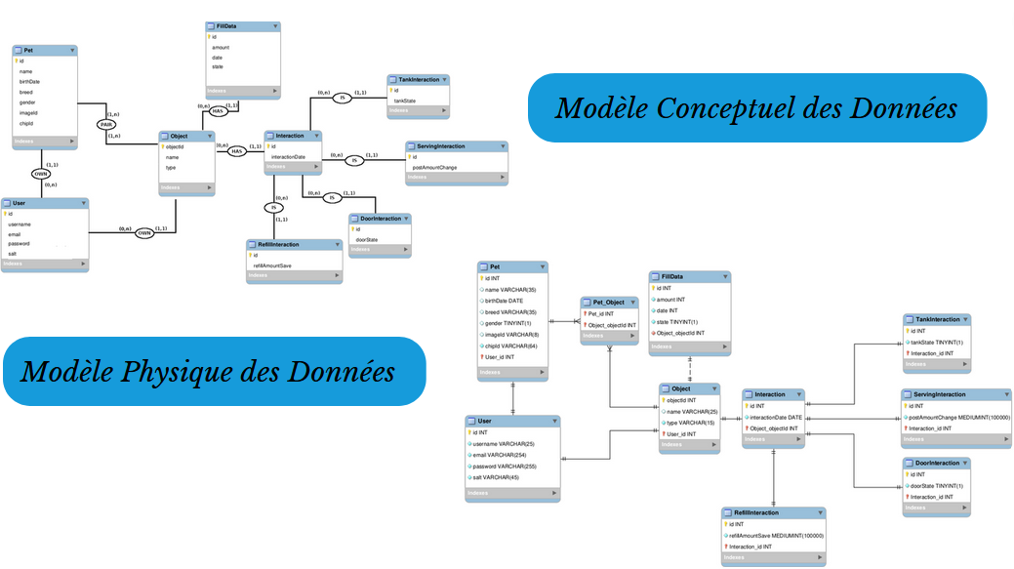

Ces différentes étapes de planification et de documentation ont contribué à assurer la cohérence et la clarté de notre projet tout au long de son développement.

## 5. Risques et Criticité

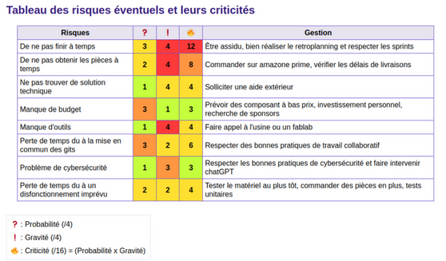

Un document "Risque et Criticité" est un outil de gestion de projet qui vise à identifier, évaluer et classer les risques potentiels associés à un projet. Voici une explication détaillée de ce qu'est ce document :

**1. Identification des risques :** Dans ce document, on recense tous les risques possibles qui pourraient affecter la réussite du projet. Ces risques peuvent être de différentes natures, comme des retards, des problèmes techniques, des contraintes budgétaires, des conflits internes, etc.

**2. Évaluation des risques :** Chaque risque est ensuite évalué en termes de probabilité de survenue (du pessimiste au plus optimiste) et d'impact potentiel sur le projet en cas de réalisation. On utilise souvent une échelle de notation pour ces deux critères.

**3. Calcul de la criticité :** Pour déterminer la criticité de chaque risque, on applique généralement une formule mathématique, qui combine les estimations pessimistes et optimistes. Cette criticité permet de hiérarchiser les risques en fonction de leur importance pour le projet.

Pour ce faire, nous avons donc appliqué cette formule mathématique simple :

FormuleRisqueEtCriticite

J'explique :

- P représente l'estimation "Pessimiste", c'est-à-dire la probabilité que le risque se matérialise de la pire manière possible.

- R signifie "Réaliste", et il s'agit de l'estimation moyenne ou d'une évaluation basée sur une perspective pragmatique.

- O correspond à l'estimation "Optimiste", décrivant la probabilité que le risque se matérialise de la meilleure manière possible.

En utilisant cette formule, en prenant en compte à la fois l'avis pessimiste et optimiste, puis en ajoutant le résultat à deux estimations réalistes, nous obtenons un indicateur qui permet d'évaluer la probabilité globale d'occurrence d'un risque.

Nous divisons ensuite ce résultat par quatre pour normaliser l'évaluation et ainsi obtenir une mesure plus représentative de la probabilité du risque.

Cette méthode permet d'obtenir une estimation de la probabilité de manière équilibrée en tenant compte des perspectives pessimistes, réalistes et optimistes. Elle nous a donc aidés à mieux évaluer et gérer les risques dans notre projet.

**4. Plan d'action:** Une fois les risques évalués et classés, on élabore des plans d'action pour chaque risque critique. Ces plans décrivent les mesures préventives et correctives à prendre en cas de réalisation du risque, afin de minimiser son impact sur le projet.

**5. Suivi et mise à jour :** Le document "Risque et Criticité" n'est pas statique. Il est régulièrement mis à jour tout au long du projet pour refléter l'évolution des risques. On peut ainsi anticiper les problèmes potentiels et prendre des mesures proactives pour les gérer.

Pour résumer, le document "Risque et Criticité" que nous avons réalisé tous ensemble est un outil de gestion de projet essentiel qui permet d'identifier, évaluer et classer les risques potentiels, tout en élaborant des plans d'action pour minimiser leur impact sur la réussite du projet.

\*\*\*\*\*\*\*\*\*\*\*\*\*\*\*\*\*\*\*\*\*\*\*\*\*\*\*\*\*\*\*\*\*\*\*\*\*\*\*\*\*\*\*\*\*\*\*\*\*\*\*\*\*\*\*\*\*\*\*\*\*\*\*\*\*\*\*\*\*\*\*\*\*\*\*

# Chef de projet

Personnellement, ce fut un moment véritablement agréable d'échange entre coéquipiers.

J'ai ainsi pu évaluer la psychologie de mes collègues de travail, ce qui m'a beaucoup aidé dans la gestion du projet.

J'ai pu voir où étaient les points bloquants pour eux, où étaient les incertitudes/doutes, et où se situaient leurs points forts, là où ils se sentaient le mieux ou ce qu'ils étaient sûrs de savoir/pouvoir faire.

C’est également à ce moment que je me suis rendu compte que, comparé à eux, j’étais très souvent le pessimiste du groupe (je préfère penser le plus expérimenté, mais bon).

C'est en partie grâce à cet échange que j'ai pu établir une stratégie à court et moyen terme pour atteindre notre objectif.

\*\*\*\*\*\*\*\*\*\*\*\*\*\*\*\*\*\*\*\*\*\*\*\*\*\*\*\*\*\*\*\*\*\*\*\*\*\*\*\*\*\*\*\*\*\*\*\*\*\*\*\*\*\*\*\*\*\*\*\*\*\*\*\*\*\*\*\*\*\*\*\*\*\*\*

# GitHub

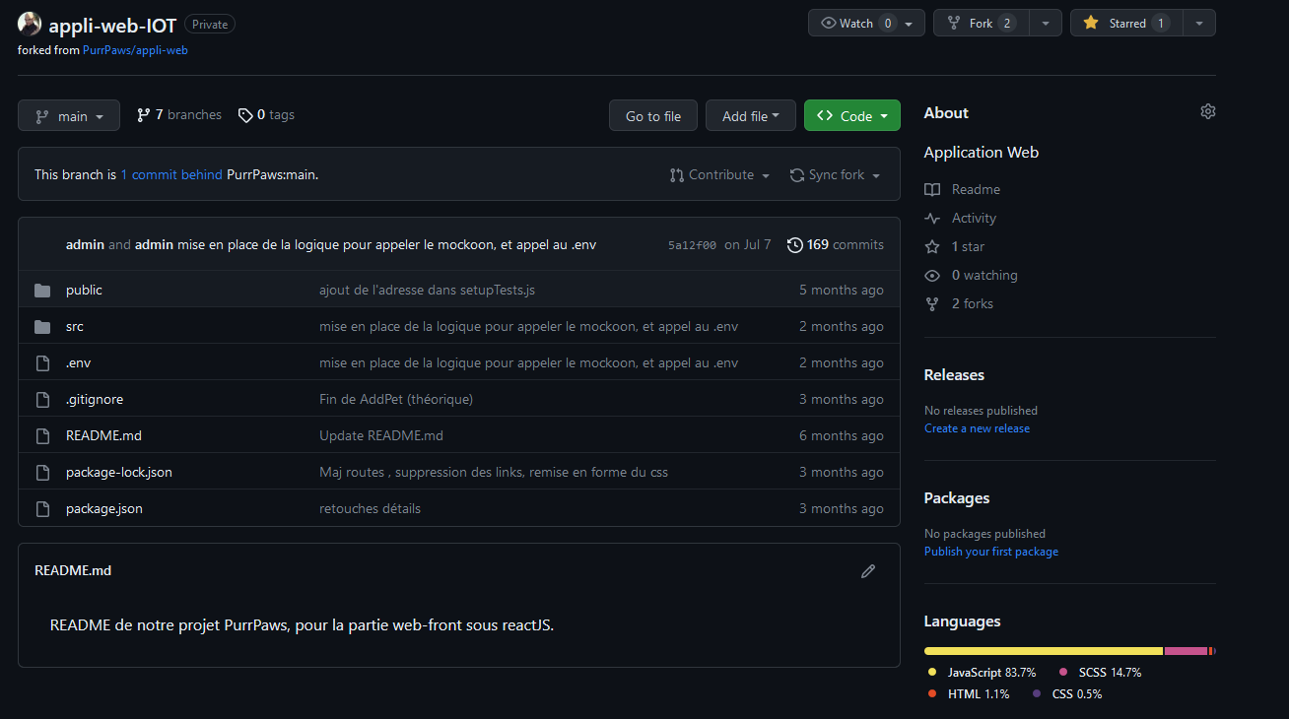

Nous avons donc créé le GitHub du projet IoT, ajouté les fichiers `**. Git ignore**` et `**README.md**`, ainsi que configuré le fichier `**package.json**` avec certaines dépendances, comme par exemple :

"**axios": "^1.4.0**" ===> Bibliothèque HTTP pour les requêtes réseau.

"**dotenv": "^16.3.1**" ===> Gestion des variables d'environnement.

"**expo": "^48.0.9**" ===> Permet de voir via expo go sur notre tel mobile le résultat du code.

"**path": "^0.12.7**" ===> Utilitaire pour la gestion des chemins de fichiers.

"**react": "^18.2.0**" ===> Langage React avec sa dernière version (à l’initiation du projet).

**- .gitignore** : Un fichier .gitignore est utilisé dans les projets Git pour spécifier les fichiers et répertoires qui doivent être ignorés par le système de contrôle de version Git. Cela permet d'exclure des fichiers temporaires, des fichiers générés automatiquement, des fichiers de configuration locaux, ou tout autre contenu qui ne devrait pas être suivi par Git. Il aide à garder le référentiel propre en évitant d'inclure des fichiers inutiles ou sensibles.

**- README** : Le fichier README est un document texte placé à la racine d'un projet logiciel. Il sert à fournir des informations essentielles sur le projet, telles que son but, son fonctionnement, les étapes d'installation, l'utilisation de base, et d'autres détails pertinents. Les README sont couramment utilisés pour informer les utilisateurs et les collaborateurs sur la manière de travailler avec le projet et sont souvent affichés sur la page d'accueil du référentiel sur des plateformes comme GitHub.

**- package.json** : Le fichier package.json est un fichier de configuration utilisé dans les projets Node.js. Il contient des métadonnées sur le projet, telles que son nom, sa version, ses dépendances (bibliothèques externes nécessaires au projet), des scripts personnalisés, et d'autres informations liées au projet. Ce fichier est essentiel pour la gestion des dépendances, la construction du projet, l'exécution de scripts, et facilite la distribution et la gestion des packages Node.js.

Ensuite, nous avons commencé à coder nos premières lignes dans `App.js`, qui est la pierre angulaire de notre application.

Nous importons dans un premier temps tous les langages et dépendances nécessaires pour que le code ne manque de rien. Nous importons également toutes les routes qui redirigeront l’utilisateur à l’endroit souhaité, et donc les pages principales de l’application ainsi que les pages de toutes les micro-applications.

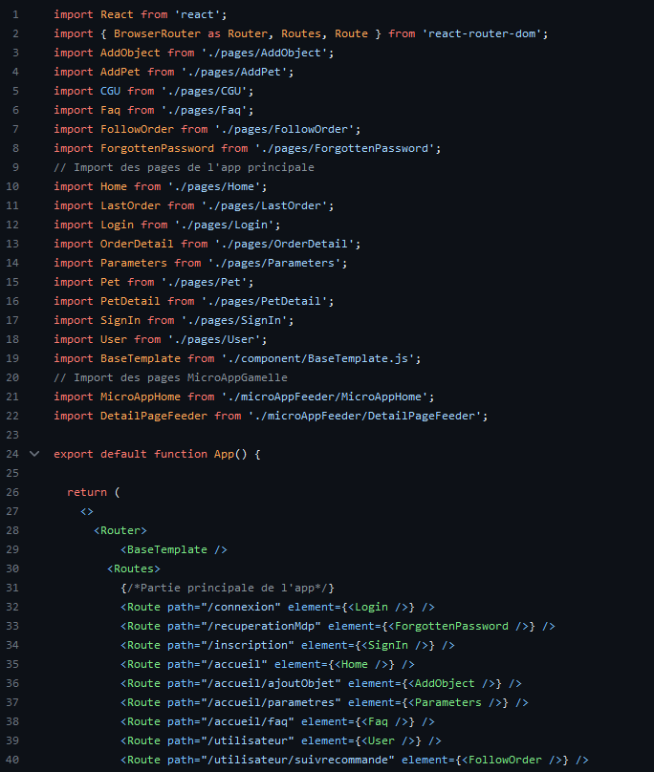

Nous avons également créé plusieurs règles en suivant au mieux ce qui nous a été enseigné, notamment :

- DevOps : Le DevOps est une méthode de développement logiciel qui vise à améliorer la collaboration et la communication entre les équipes de développement (Dev) et les équipes d'exploitation (Ops).

Cette approche met l'accent sur l'automatisation, la mesure et le partage des informations pour atteindre un déploiement plus rapide et plus fiable des logiciels. Yannis s’occupait de toute la partie infra de la gamelle, j’ai donc tout fait pour que son travail soit cohérent avec nos fonctionnalités et que, de notre côté, nos fonctions s’adaptent le plus possible au matériel utilisé.

### - CI/CD :

La CI (Intégration Continue) est une pratique de développement où les développeurs intègrent fréquemment leur code dans un référentiel partagé.

Le CD (Livraison Continue) va plus loin en automatisant la mise en production du code intégré et testé.

Une fois que le code a passé les tests automatisés, il est prêt à être déployé en production sans étapes manuelles supplémentaires. Pour notre projet, nous n’avons pas eu le temps de l’appliquer comme nous le voulions mais j’ai eu l’occasion d’en faire en entreprise (Voir plus loin dans le dossier de soutenance).

- Création de branches localisées en fonction du travail à faire, selon la logique suivante :

- Actions à faire, par exemple :

**feature**: Ajout d’une nouvelle fonctionnalité

**Bugfix**: Correction d’un bug

- Travail ciblé, par exemple :

**ModificationsBoutons**

**AjoutHeader**

Cela donne un résultat qui ressemble à :

- feature/ModificationsBoutons

- bugfix/header

Avant de faire une pull-request, il fallait que le/la coéquipier/ère accepte le push de l'autre.

Nous avons donc ajouté la règle de faire une revue de code ensemble (code review) et de vérifier si tout était exactement comme il fallait, tant au niveau de la propreté du code, de l'efficacité énergétique (green IT), de la sécurité, des commentaires insuffisants, etc.

Et c'est seulement une fois validé que nous pouvions pull le code et continuer à avancer.

De plus, nous nous sommes également efforcés de ne pas toucher au code de l'autre.

# Maintien de Scrum

J'ai essayé de pratiquer le Scrum en répartissant le travail de la manière la plus efficace possible au sein de l'équipe,

- en déléguant certaines tâches,

- en définissant l'objectif à atteindre et

- en maintenant les sprints agiles des deux équipes (l'une front, l'autre back).

Je tiens à préciser que je ne suis pas Scrum Master, mais plutôt, pour le moment, un Scrum But (dit autrement, un débutant). Mes compétences dans ce domaine ont été apprises lors de mes anciennes responsabilités et consolidés par les cours que nous avons eu au cours de l’année.

La distinction entre Scrum Master, Chef de projet et Chef d'équipe n'est toujours pas très évidente à mettre en pratique à ce stade, mais je tiens à remercier toute l'équipe pour son sérieux, son dévouement et sa bienveillance au quotidien, des aspects qui ont été hautement appréciés par chacun d'entre nous.

Pour la répartition, Yannis s'occupait de la partie "industrielle" de l'objet,

Ryan a configuré le Raspberry Pi pour qu'il serve d'intermédiaire entre la machine et le back-end (le back-end, pour simplifier comme le Front-end, gère le traitement des données recueillies par la gamelle ou indiquées par l'utilisateur via l'application mobile).

Mel a organisé, en tant que frontLead, les composants de l'application et ajouté les tâches à faire sur Notion,

Quant à moi, je me suis concentré sur les demandes des clients telles que :

* Restrictions budgétaires pour l'objet,
* Vérification des obligations linguistiques,
* Vérification des contraintes matérielles,
* Faire le lien entre les demandes client et nos capacités actuelle.

Une fois ces échanges conclus sur des accords mutuels, j’ai suivi les tâches qui m'ont été attribuées via Notion, j'ai commencé à réaliser certains composants essentiels, tels que le header et les différentes pages de connexion. Pour ce faire, nous nous sommes basés sur les maquettes que nous avions faites au préalable.

# Modéliser une maquette

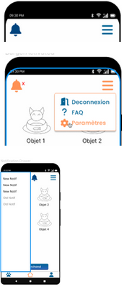

J’ai commencé par le composant Header.js. Cette partie de l’application contient une cloche de notification et un bouton de connexion à l’état fermé de base.

Il y avait plusieurs détails à prendre en compte, le premier étant l'emplacement (en haut), le deuxième étant la couleur. Nous avons donc appliqué notre charte graphique.

Les couleurs ont été ajoutées en tant que variables dans le SCSS, que nous avons nommées "**PrimaryColor**" (pour le bleu) et "**SecondaryColor"** (pour l'orange).

Si le bouton du header est cliqué et/ou actif, alors il devient orange. Sinon, son état "naturel" est le bleu.

La cloche des notifications, si elle est cliquée, déroule une liste de notifications et s'ouvre lentement de la gauche vers le centre de l'écran.

Le bouton burger, lui, doit afficher un menu avec à l'intérieur des textes cliquables qui redirigent vers la page voulue.

"Nous avons donc créé des composants React qui sont, par nature, réutilisables. Un seul composant de l'en-tête (header) sera donc utilisé sur toutes les pages de l'application. Nous avons également réutilisé le composant "button" dans toutes les pages, mais l'un s'appelle "Retour" tandis que le même bouton à un autre endroit s’appelle "Accepter". Il s'agit toujours du même bouton, mais réutilisé de manière différente. Nous avons appliqué ce principe en respectant ainsi le Green IT imposé par l'école et en automatisant le code (A3, C12, C14)."

## Composant Header.js

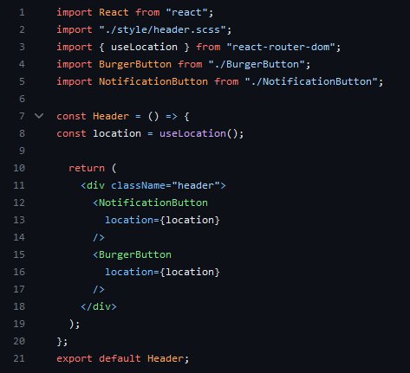

## Header.scss

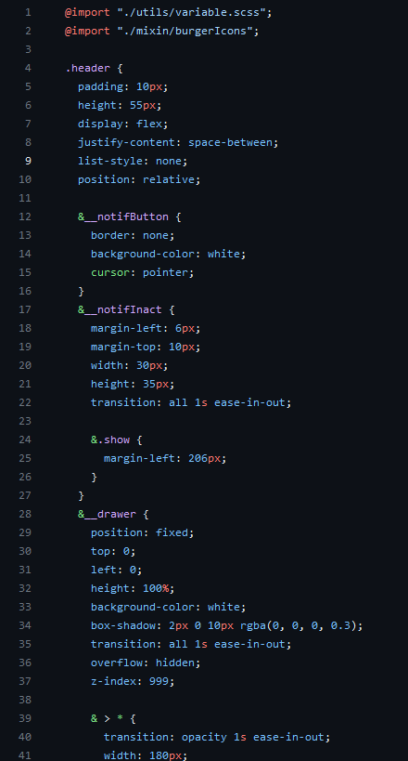

Nous avons avancé ainsi pendant plusieurs jours, en nous adaptant aux différentes nécessités du moment. (A3 C13)

Les réunions devenaient de plus en plus précises et habituelles, le dialogue entre nous s'est installé de manière naturelle, et la progression était très satisfaisante.

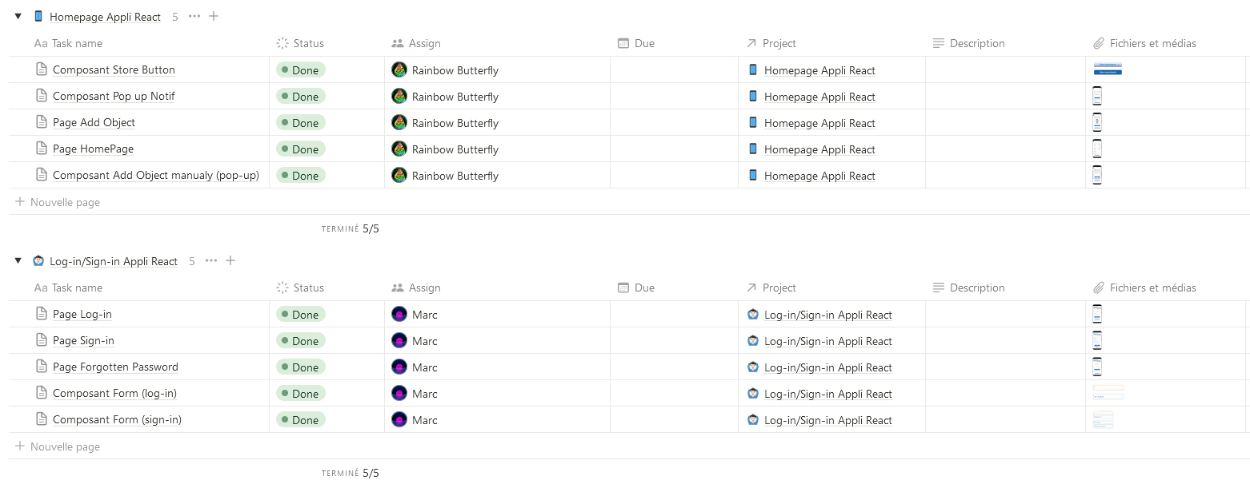

Mais un jour, un mardi matin (pour être précis), tout fut chamboulé.

## Imprévu

L'école nous a envoyé un mail pour nous demander une .... Oui oui, une présentation !

Et là, je ne vous cache pas que je me suis retenu au maximum, mais la phrase

"AHAH Je vous l'avais bien dit !!" a été sortie.

Et quel bonheur d'avoir préparé, noté et illustré cette présentation Canva tout du long du projet, à chaque nouvelle image, chaque nouvelle étape, tout était mis de côté pour le cas où.

Ce qui s'est avéré être au final non pas du temps perdu mais bel et bien une étape du projet réglée avant même que le client y est pensé.

Car il faut le savoir, la date limite pour la présentation était de seulement deux jours.

Heureusement pour nous, environ 80% du travail avait déjà été réalisé, il nous restait principalement à définir le contenu verbal, à décider qui prononcerait quel discours, et à ajouter quelques slides supplémentaires pour plus de détails.

Exemple de slides ajoutées:

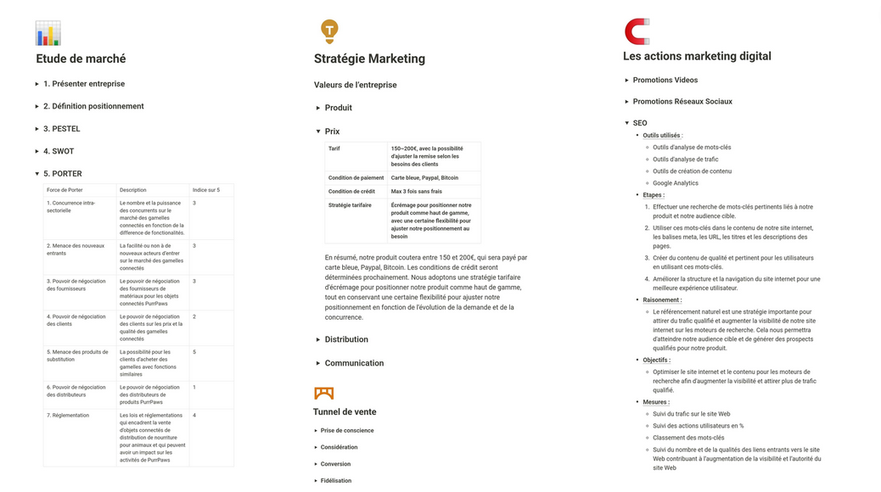

Pour compléter notre présentation, nous avons donc ajouté une étude de marché, la stratégie marketing de notre marque ***« Purrpaws »*** et quelques éléments supplémentaires.

Nous avons tous participé cette fois-ci et avons comblé certaines lacunes, clarifié des incompréhensions concernant l'ordre dans lequel nous avons réalisé les différentes tâches, ajouté des éléments tels que le MCD et le MPD, introduit un début et une fin, et inclus des photos de l'équipe retouchées par une IA, une Intelligence Artificielle (dans notre cas, elle a été utilisée pour légèrement modifier nos photos avec un style unique, donnant ainsi un aspect original à nos photos de présentation).

Je tiens à préciser que le terme IA n’est en fait en aucun cas de l’Intelligence. L’intelligence est, selon moi et dans le sens humain de la chose, la faculté d’adaptation. Certes l’IA s’améliore par la répétition (beaucoup, BEAUCOUP de répétitions) mais n’est en aucun cas de l’intelligence a proprement parlé.

L’IA ne comprend pas, elle doit être orientée vers ce qui est une bonne ou une mauvaise réponse aux demandes des utilisateurs.

Et enfin, le Canva fut prêt !

# Présentation

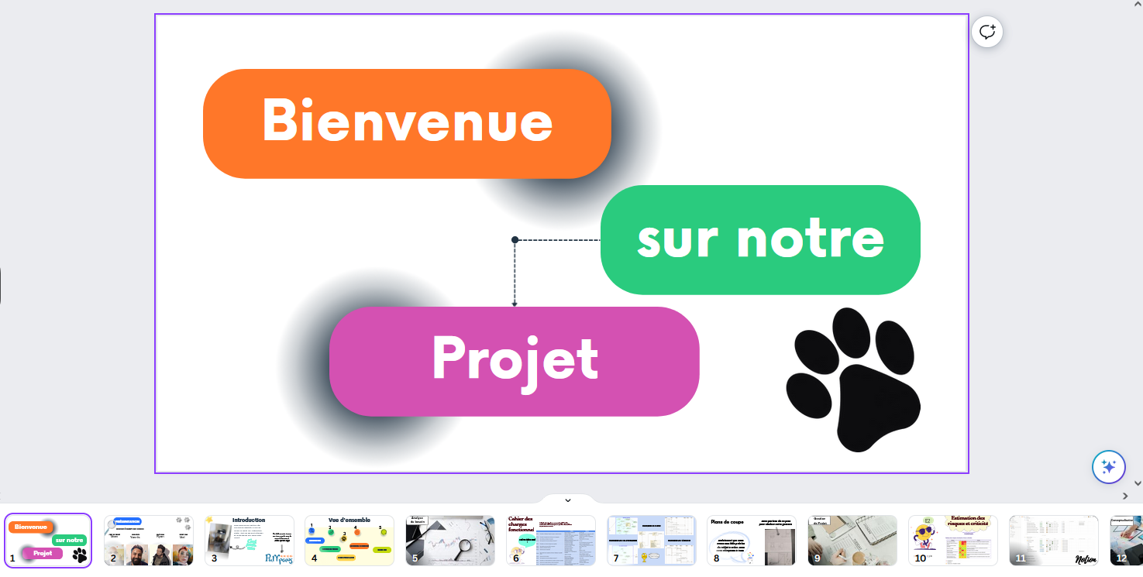

Pour ma part, une présentation orale devant des juges est une nouvelle expérience. Il nous a fallu expliquer de manière claire et précise, tout en restant simple, le commencement, le déroulement et l'objectif final du projet de la Gamelle connectée.

Ce qui, en fin de compte, s'est avéré bien plus complexe que ce à quoi je m'attendais. Écrire une expérience et la raconter sont totalement différents.

Un oubli ou une erreur dans un écrit se résout facilement avec une relecture et une réécriture.

Perdre le fil ou oublier, même vaguement, un sujet à l'oral est bien plus complexe à rattraper.

Nous avons finalement fait notre présentation et tout s’est bien passé.

Une fois cette épreuve achevée, j'ai repris la suite de notre Notion c'est-à-dire, le bouton des notifications.

## NotificationButton.js

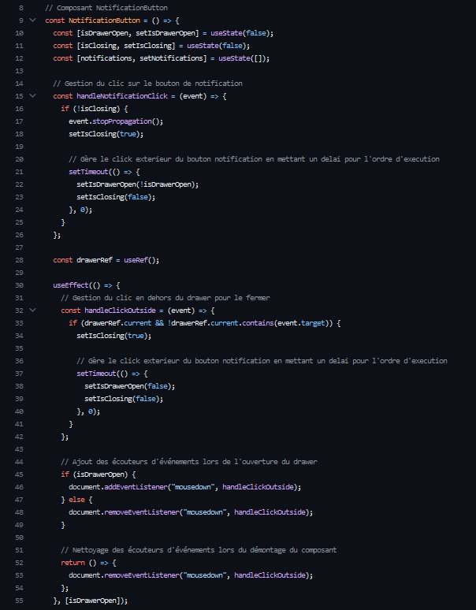

Nous nous sommes rendus compte qu’il fallait que l’onglet des notifications se ferme si on clique à côté dudit onglet, (**handleClickOutside**), et en mettant un léger délai à l’ouverture/fermeture, cela rend le tout plus interactif, l’**UX** est beaucoup plus agréable donc, idée conservée (**UX** signifie Expérience utilisateur).

Puis les pages de connexions, le burger bouton, le CSS qui gère les composants React.

En parallèle, Ryan et Yannis ont commencé le Back-end, et il nous fallait une liaison entre le Back et le Front. Nous avons donc décidé de créer une **API REST** qui enverra les données reçues de l’utilisateur via le Front-end de l’application vers le Back-end, qui lui traitera ou sauvegardera ces données.

## API

Il faut voir une API comme un bus qui transporte des gens. Sa mission est d’emmener des personnes d’un endroit « A » à un endroit « B ». En poursuivant cette analogie, voici comment je vais vous expliquer ce qu’est une API :

1. **Le Bus** : Une API RESTful est comme un bus qui transporte des données, mais il suit un ensemble spécifique de règles et de conventions pour gérer ces données.
2. **Les Passagers** : Les données transportées par une API RESTful sont comme les passagers dans le bus. Chaque passager (donnée) est identifié par une adresse (URI), et ces passagers peuvent être de différents types, tels que des documents, des images, des vidéos, etc.
3. **L'Arrêt** : L'arrêt du bus représente une ressource sur le serveur web qui peut être consultée via une adresse URL. Par exemple, une API RESTful pourrait avoir un arrêt (ressource) appelé "/utilisateurs" qui représente une liste d'utilisateurs.
4. **Le Conducteur** : L'API RESTful est comme le conducteur du bus, mais son comportement est régi par les méthodes HTTP standard, notamment GET (pour la lecture), POST (pour la création), PUT (pour la mise à jour), DELETE (pour la suppression). Chacune de ces méthodes correspond à une action spécifique que le bus (l'API) peut effectuer.
5. **Le Passage des Passagers** : Les passagers (les données) montent et descendent du bus en utilisant les méthodes HTTP appropriées. Par exemple, pour obtenir la liste des utilisateurs, vous enverriez une requête GET à l'adresse "/utilisateurs".
6. **Les Actions de l'Agence de Voyage (Back-end)** : L'agence de voyage (Back-end) comprend les demandes des passagers (les requêtes HTTP) et réagit en conséquence. Par exemple, si un passager (une requête) demande l'ajout d’un nouvel utilisateur, le conducteur (l'API) effectuera l'action appropriée pour créer cet utilisateur selon les demandes du Back-end.
7. **Le Choix du Passager** : Les passagers (les clients) peuvent choisir de demander des informations spécifiques auxquelles ils sont intéressés. Par exemple, ils peuvent demander la liste complète des utilisateurs ou filtrer cette liste en fonction de certains critères.
8. **La Destination** : Le service qui reçoit les données est la destination finale où les passagers (les données) sont traités. Il peut choisir de traiter toutes les données ou seulement celles qui l'intéressent en fonction des requêtes.

Donc chaque fois que vous entendrez parler d’une API, pensez à un bus rempli d’informations.

Et arrive donc, l'heure du Stage en entreprise !

\*\*\*\*\*\*\*\*\*\*\*\*\*\*\*\*\*\*\*\*\*\*\*\*\*\*\*\*\*\*\*\*\*\*\*\*\*\*\*\*\*\*\*\*\*\*\*\*\*\*\*\*\*\*\*\*\*\*\*\*\*\*\*\*\*\*\*\*\*\*\*\*\*\*\*\*\*\*\*\*\*

RESUME DES CHOSES A FAIRE ET MONTRER

Images => mise à jour fréquentes

Gestion projet => fait

Front => fait

Codes => fait en front, pas en back

Back => voir cours ou projet

Api => cours / Arc

Pôstman / mockoon

CI/CD => sonarqube

Tests => Damien + Arc

Réseaux => voir les cours / GH

Sécurité => voir les cours RootMe, owasp

# L’entreprise

logo_acta

ARC Europe France, filiale du groupe ARC EUROPE est située à Limonest, à côté de Lyon (69). C’est un centre d’appels spécialisé dans le déploiement de prestations d’assistance automobile pour des clients du monde de l’automobile, du leasing et de l'assurance.

Ils interviennent pour des bénéficiaires en besoin d'assistance en bord de route en France et en Europe. Afin d’assurer un service de qualité et de proximité, ARC Europe s’est doté d’un réseau performant de prestataires (dépanneurs, loueurs de véhicules, taxis…) permettant une plus grande réactivité.

L’entreprise compte 450 salariés permanents environs.

# Conclusion

1 Page max, 400 / 450 mots Max